

**Rapport de projet :**

**Développement d’une Api de gestion de stock et vente**

**Membres d’équipe : Encadrant :**

Yasser El Mahfoudi Choubri Anas

Oussama Souayri

Omar kazoum

Cherkaoui Mohamed

Context du projet

Le processus de vente est composé de deux étapes principales :

La première étape est décrite de la manière suivante :

Un client souhaite passer une commande. Un client est caractérisé par son email, son mot de passe, son téléphone, et une liste de commandes. Une commande est définie par sa référence, sa date, son prix total et une liste des commandes item. Une commande item est déterminée par sa référence, la référence du produit souhaité, le prix et la quantité.

La deuxième étape est spécifiée par l'enchaînement suivant :

L’entreprise souhaite gérer son stock de produits. Un produit est défini par sa référence, son prix initial, sa description, sa catégorie, son nom complet et sa quantité. Le produit se trouve dans le stock. Un stock est caractérisé par son nom, son adresse, un téléphone, un email et un mot de passe pour le gérant du stock. Dans le cas d’une rupture de stock d’un produit, l’entreprise fait appel à un fournisseur pour commander les produits en question. Un appel d’offre est caractérisé par sa référence, le produit en question, le stock qui a déclenché cette offre, et le statut de cette offre (ouverte, validée ou close). Un fournisseur est caractérisé par son nom, son email, son téléphone et un mot de passe.

Votre application doit automatiser la partie backend de toute la procédure de vente en plus des différents filtres multicritères pour chaque utilisateur :

Client : filtrer les commandes effectuées.

Chef de stock : filtrer les appels d’offres ainsi que les produits existants en stock.

Fournisseur : filtrer les appels d’offres.

Réalisation :

* La réalisation de la conception :

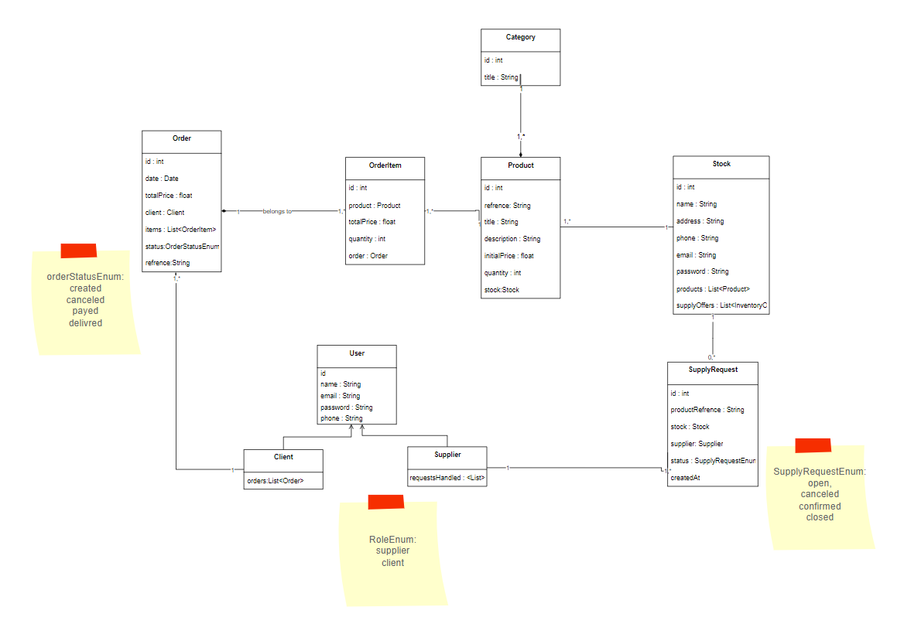

Figure 1:Le diagramme des classes :

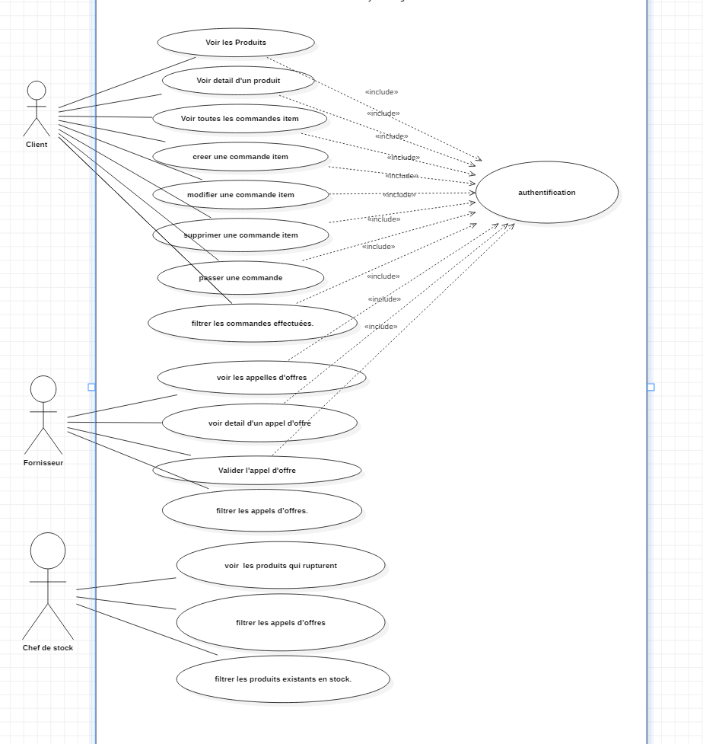

Figure 2: Le diagramme des cas d’utilisation

Dévision des taches:

Notre équipe est constitué de quatre membres Yasser El Mahfoudi, Omar kazoum,Cherkaoui Mohamed et Souayri en tant que chef d’équipe.

Pour commencer le chef d’équipe à utilisé jira vous pouvez consulter le [backlog](https://spring-sharks.atlassian.net/jira/software/projects/VCS/boards/1/backlog).

Pour Mohammed..

Pour Omar kazoum : il a réliser les endpoints concernant les demandes crétion/ edition/annulation et confirmation.

Pour yasser …